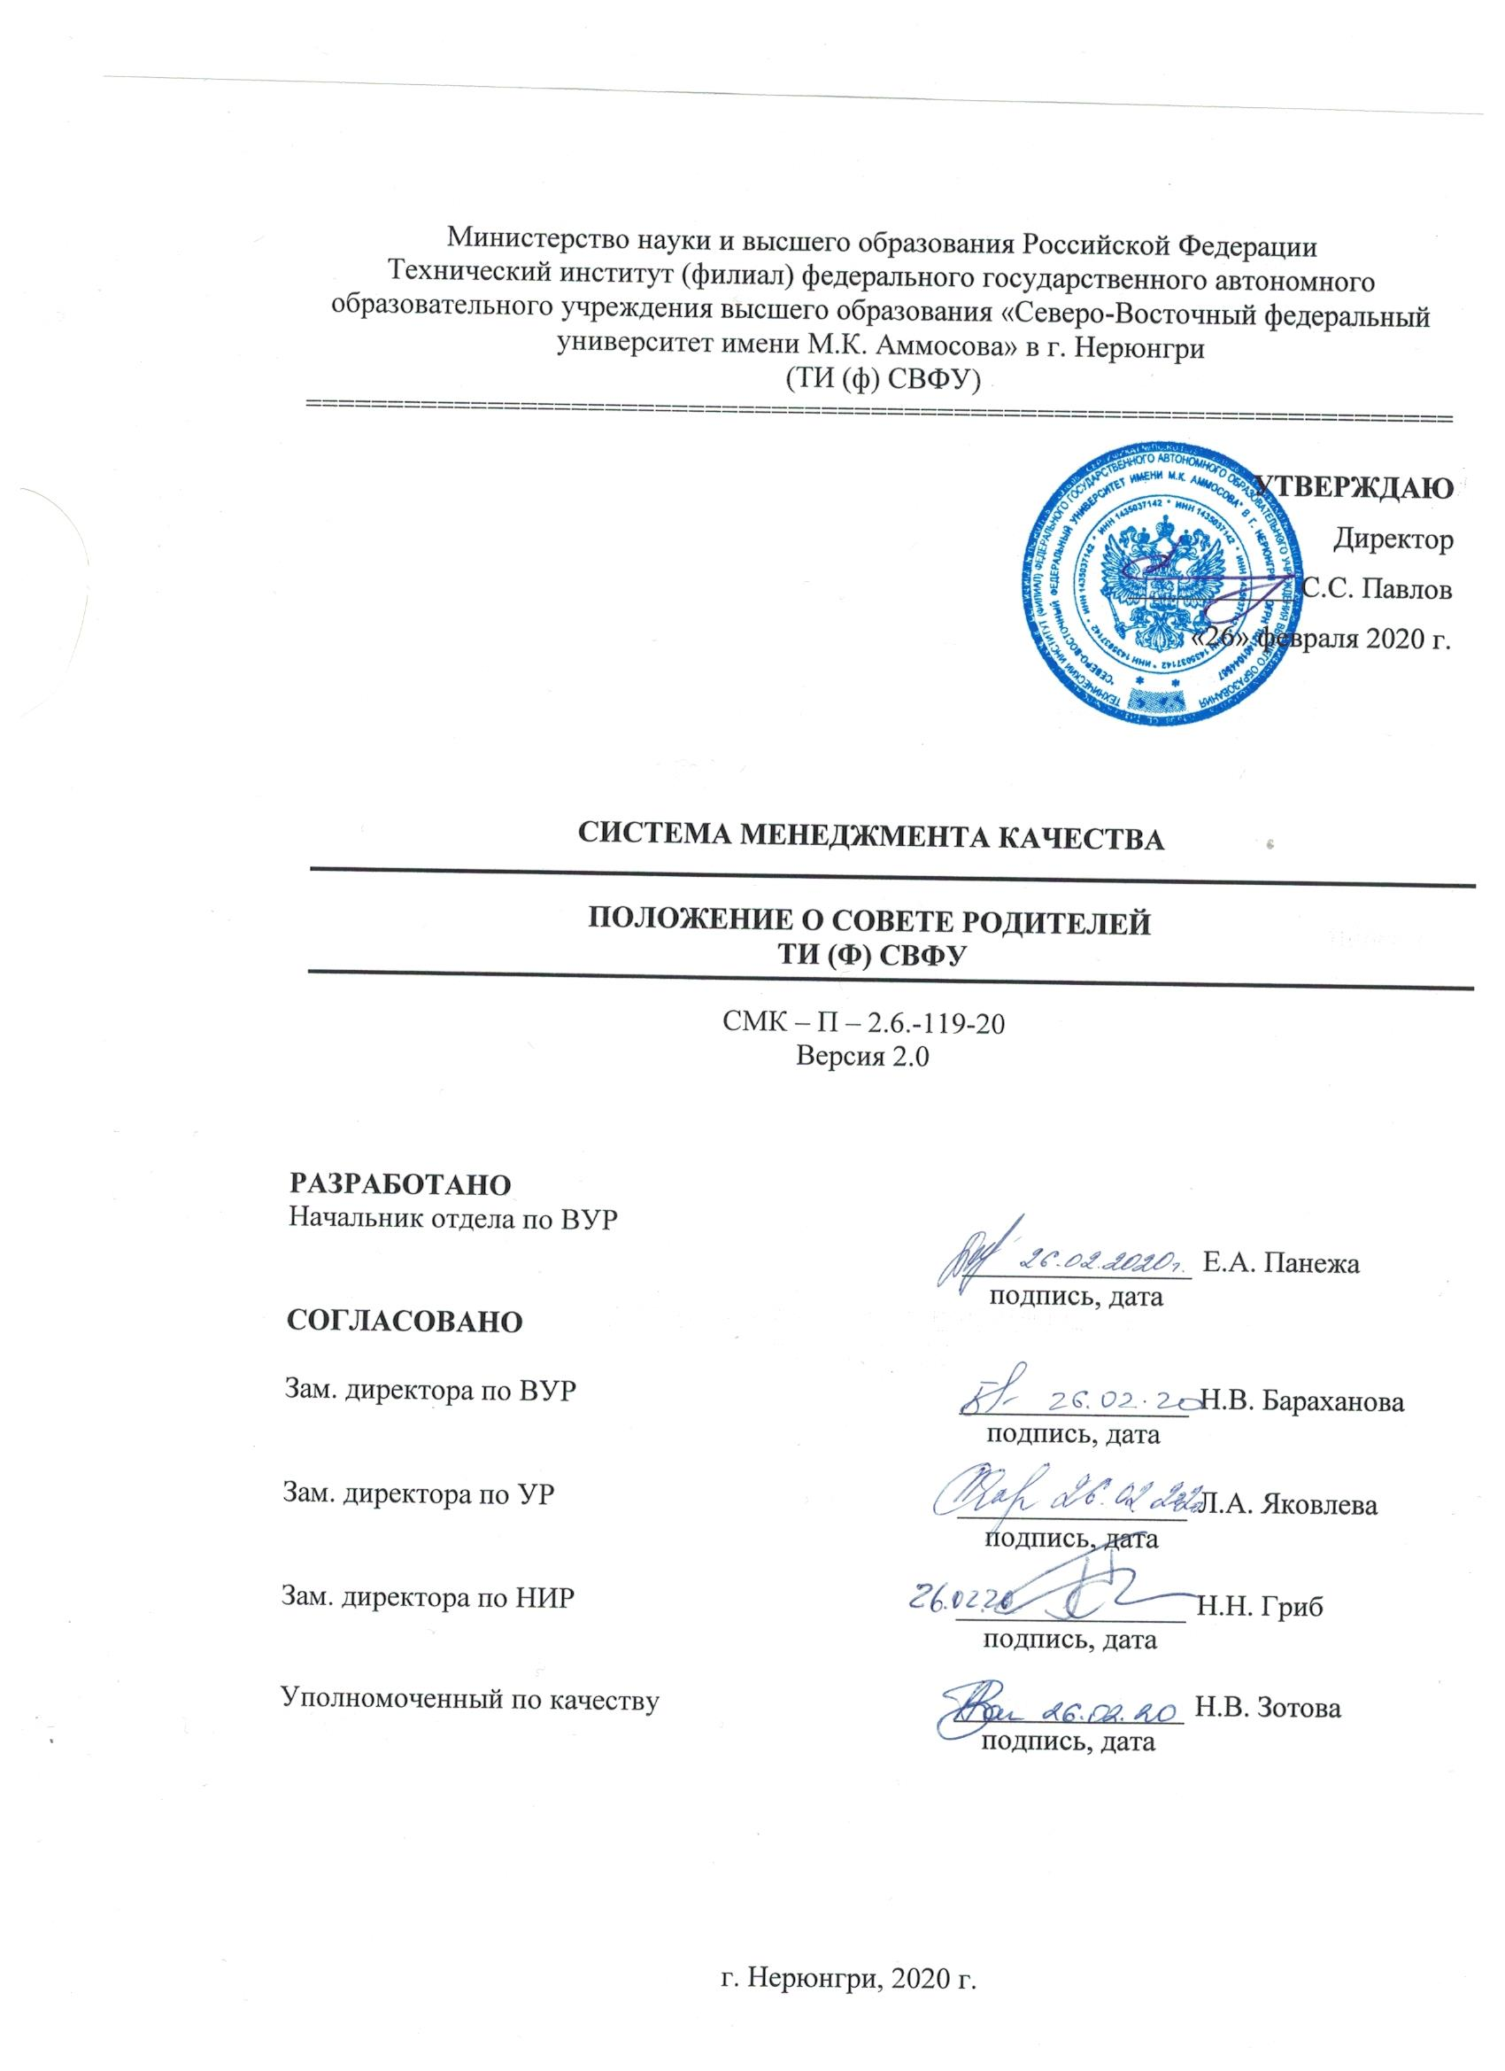

Содержание

Перечень сокращений и обозначений 3
Основные определения 3
Назначение и область применения 3
Нормативные ссылки 3
Основные задачи деятельности совета родителей 4
Порядок формирования и структура Совета родителей 4
Взаимодействие Совета родителей с органами управления института 5
Полномочия совета родителей 5
Организация работы совета родителей 6
Обеспечение деятельности совета родителей 7
Порядок внесения изменений и дополнений в настоящее положение 7
Контроль над выполнением требований настоящего положения 7
Ответственность за настоящее положение 7

Перечень сокращений и обозначений
ТИ (ф) СВФУ – Технический институт (филиал) федерального государственного автономного образовательного учреждения высшего образования «Северо-Восточный федеральный университет имени М. К. Аммосова» в г. Нерюнгри;
ПОС – профсоюзная организация студентов;
Отдел по ВУР – отдел по внеучебной работе.

- Основные определения
Обучающийся – физическое лицо, осваивающее образовательную программу в соответствии с законодательством Российской Федерации.

2. Назначение и область применения
2.1. Настоящее Положение регламентирует деятельность Совета родителей (законных представителей) обучающихся в вопросах управления Техническим институтом (филиалом) федерального государственного автономного образовательного учреждения «Северо-Восточный федеральный университет им. М.К. Аммосова» (далее Институт), принимается на общем собрании родителей (законных представителей), утверждается директором института;
2.2. Совет родителей института создается в целях учета мнения родителей при принятии локальных нормативных актов, затрагивающих права и законные интересы обучающихся;
2.3. положение устанавливает цели, задачи, организацию и регламент деятельности Совета родителей в Институте.

3. Нормативные ссылки

3.1. В настоящем Положении использованы ссылки на следующие нормативные документы:
- Федеральный закон от 29 декабря 2017 года № 273-ФЗ «Об образовании в Российской Федерации»;
-Устав СВФУ;
- Положение о ТИ (ф) СВФУ;
- Конституция РФ;
- Положение о порядке создания, организации работы, принятия решений комиссией по урегулированию споров между участниками образовательных отношений.

4. Основные задачи деятельности совета родителей
4.1. Основными задачами Совета родителей являются:
- разработка предложений по повышению качества образовательного процесса с учетом научных и профессиональных интересов обучающихся;
- защита и представление прав и интересов обучающихся;
- содействие органам управления Института, ПОС в решении образовательных, социально-бытовых и прочих вопросов, затрагивающих интересы обучающихся;
- содействие в проведении работы с обучающимися, направленной на повышение их сознательности и требовательности к уровню своих знаний, воспитание бережного отношения к материальному имуществу Института;
- содействие органам управления Института, ПОС в организации досуга и быта обучающихся, в проведении мероприятий, направленных на пропаганду здорового образа жизни;
- содействие органам управления Института, ПОС, Совету обучающихся в вопросах организации образовательной деятельности;
- содействие в проведении работы с обучающимися Института по выполнению устава СВФУ, Правил внутреннего распорядка и Правил проживания в студенческом общежитии и иных локальных нормативных актов по вопросам организации и осуществления образовательной деятельности;
- содействие реализации общественно значимых молодежных инициатив.

5. Порядок формирования и структура Совета родителей
5.1. Совет родителей является органом управления и создается как постоянно действующий коллегиальный представительный и координирующий орган представителей обучающихся (в том числе, несовершеннолетних);
5.2. положение о Совете родителей утверждается директором Института;
5.3. в Совет родителей избираются желающие родители в количестве 3-х и более человек. Председатель Совета родителей, его заместитель избираются из состава Совета родителей на собрании Совета родителей простым большинством голосов. Секретарь определяется председателем Совета родителей;
5.4. заседания Совета родителей проходят по мере необходимости, но не реже 2-х раз в год и протоколируются секретарем.

6. Взаимодействие Совета родителей с органами управления института
6.1. Взаимоотношения Совета родителей с органами управления Института регулируются настоящим Положением;
6.2. Совет родителей взаимодействует с органами управления Института на основе сотрудничества и автономии;
6.3. представители органов управления Института могут присутствовать на заседаниях Совета родителей;
6.4. решение по вопросам деятельности Института, затрагивающим права и законные интересы обучающихся, принимаются с учетом мнения Совета родителей.

7. Полномочия совета родителей
7.1. Совет родителей имеет право:
- участвовать в обсуждении проектов локальных нормативных актов, затрагивающих права и законные интересы обучающихся Института;
- готовить и вносить предложения в органы управления Института по его оптимизации, организации быта и отдыха обучающихся с учетом научных и профессиональных интересов обучающихся;
- выражать общее мнение при принятии локальных нормативных актов Института, затрагивающих права и законные интересы обучающихся;
- участвовать в работе Комиссии по урегулированию споров между участниками образовательных отношений;
- запрашивать и получать в установленном порядке от органов управления Института необходимую для деятельности Совета родителей информацию.
- пользоваться в установленном порядке информацией, имеющейся в распоряжении Института;
- принимать участие в планировании, подготовке, проведении и анализе внеучебных мероприятий Института.
7.2. обязанности:
- проводить работу, направленную на повышение сознательности обучающихся и их требовательности к уровню своих знаний, воспитание бережного отношения к имуществу Института, укрепление учебной дисциплины и правопорядка в учебных корпусах и студенческом общежитии, повышение гражданского самосознания обучающихся, воспитание чувства долга и ответственности:
- проводить работу с обучающимися по соблюдению ими требований Устава СВФУ и Правил внутреннего распорядка Института;
- содействовать Институту в вопросах организации образовательной деятельности;
- своевременно в установленном порядке рассматривать заявления и обращения обучающихся и их родителей, поступающие в Совет родителей;
- проводить работу в соответствии с настоящим Положением;
- поддерживать социально-значимые инициативы обучающихся;
- представлять и защищать права и законные интересы обучающихся.

8. Организация работы совета родителей
8.1. для решения вопросов, входящих в полномочия Совета родителей, проводятся заседания Совета родителей;
8.2. заседания Совета родителей объявляются председателем Совета родителей по собственной инициативе либо по требованию не менее чем двух трети членов Совета родителей. В отсутствие председателя заседания Совета родителей возглавляет его заместитель;
8.3. заседание Совета родителей правомочно, если на нем присутствует более половины избранных членов Совета родителей. Решение считается принятым, если за него проголосовало более половины членов Совета родителей, присутствующих на заседании. Каждый член Совета родителей при голосовании имеет право одного голоса. Передача права голоса другому лицу не допускается. При равенстве голосов голос Председателя совета является решающим;
8.4. по итогам заседания составляется протокол заседания Совета родителей, который подписывает председатель заседания.

9. Обеспечение деятельности совета родителей
9.1. Для обеспечения деятельности Совета родителей органы управления Института предоставляют в безвозмездное пользование помещение (кабинет), средства связи, оргтехнику и другие необходимые материалы, средства и оборудование;
9.2. координацию деятельности Совета родителей осуществляет заместитель директора по внеучебной работе Института;
9.3. администрация Института при необходимости оказывает Совету родителей консультативную и методическую поддержку.

10. Порядок внесения изменений и дополнений в настоящее положение
10.1. Все изменения и дополнения в Положение вносятся в Лист регистрации изменений (Приложение 1);
10.2. в случае внесения 5 и более изменений, Положение требует переутверждения.

11. Контроль над выполнением требований настоящего положения
Контроль над выполнением требований настоящего Положения осуществляет директор Института.

12. Ответственность за настоящее положение
Ответственность за разработку, регистрацию, хранение, изъятие и уничтожение настоящего Положения несет начальник отдела по ВУР.

Приложение 1
Лист ознакомления

с ____________________________________________________________________
(наименование документа для ознакомления)
_____________________________________________________________________
(наименование структурного подразделения)

№  п/п | ФИО студента, группа | Личная  подпись | Дата | Примечания

Приложение 2
Лист регистрации изменений

Номер изме-нения | Номер листов |  |  | Основание для внесения изменений | Подпись | Расшифровка подписи | Дата | Дата введения изменения
 | замененных | новых | аннулированных

